**Додаток**

**до рішення виконавчого комітету**

**Кременчуцької міської ради**

**Кременчуцького району**

**Полтавської області**

20.02.2025 № 374

Викопіювання з плану міста М 1:500

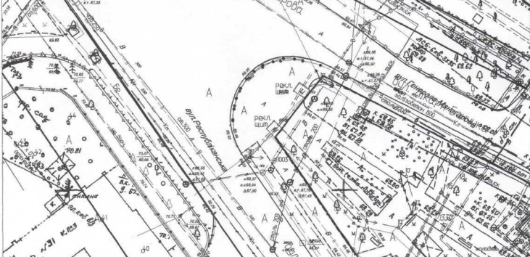

Умовні позначення:

 - окремо розташованого рекламного засобу (власник – РА «Стар» у формі ТОВ), за адресою: перехрестя вул. Республіканської та вул. Генерала Манагарова, в м. Кременчуці, що підлягає демонтажу та евакуації на підставі акта обстеження рухомого майна від 16.07.2025.

**Керуючий справами**

**виконкому міської ради Руслан ШАПОВАЛОВ**

**Начальник управління контролю за**

**станом благоустрою виконавчого комітету**

**Кременчуцької міської ради**

**Кременчуцького району Полтавської області Володимир ОКУНЬ**

**Заступник начальника управління земельних ресурсів**

**виконавчого комітету Кременчуцької міської ради**

**Кременчуцького району Полтавської області Альона ТРОЦЬКА**

**Заступник начальника управління містобудування**

**та архітектури Кременчуцької міської ради**

**Кременчуцького району Полтавської області Вікторія КОВАЛЬЧУК**